**第一部分:**

**第三章·問答題**

6. C#语言的除法运算子是 / ；余数运算子为 % ；Null合拼运算子是 ?? 。并且分别举例说明AND，OR和XOR为运算子。

* AND运算子：只有当所有输入都为 True 时，结果才为 True；否则为 False。
* 例子：
  + 如果 A = True，B = True，则 A AND B = True。
  + 如果 A = True，B = False，则 A AND B = False。
* OR运算子：只要有一个输入为 True，结果就为 True；只有当所有输入都为 False 时，结果才为 False。
* 例子：
  + 如果 A = True，B = False，则 A OR B = True。
  + 如果 A = False，B = False，则 A OR B = False。
* XOR运算子：当输入的值不同（一个为 True，另一个为 False）时，结果为 True；当输入的值相同（都为 True 或都为 False）时，结果为 False。
  + 例子：如果 A = True，B = False，则 A XOR B = True。 如果 A = True，B = True，则 A XOR B = False。

**第四章·問答題**

4. 在Visual C#专题Ch4_5_1的表单拥有lblOutput 标签和txtInput文字方块控制项，请问 文字方块 控制项是资料输入； 标签 控制项是输出。

**第五章·問答題**

3. C#关系运算式：的值为TRUE，的值为FALSE，的值为TRUE。

**第二部分:**

**第三章·實作題**

4. 某人向银行借了150万，年利率是4%，如果每年的利息都并入本金，即复利计算，请建立Visual C#主控台应用程式计算10年后，本金和利息共需还多少钱。

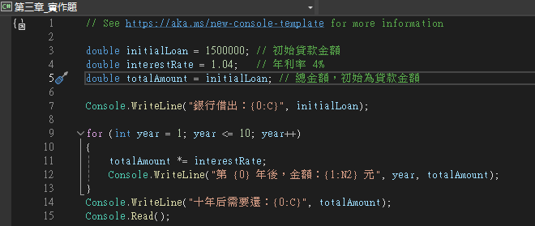

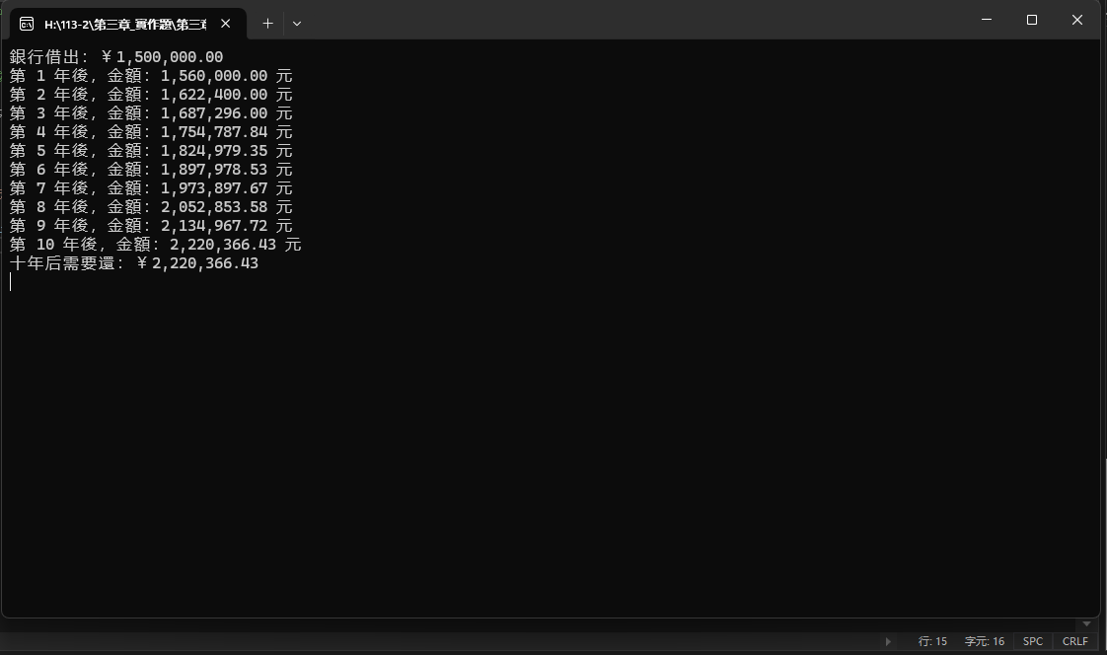

**第四章·實作題**

2. 请建立一个简易的四则计算机，拥有计算整数相加，减，乘和除的四个按钮，只需与在文字方块输入2个运算元，按下按钮，就可以在下方标签控制项显示计算结果。

|  |
| --- |
|  |
|  |
|  |

**第五章·實作題**

3. 请建立C#应用程式使用多选一条件叙述来检查动物园的门票，120公分下免费，120-150公分半价，150公分以上为全票，请使用if/else/if条件来撰写此程式。

|  |
| --- |
|  |
|  |
|  |